ENQUÊTE DE SATISFACTION 🡪 LES ETAPES EN DETAIL

**Etape 1 : le cadrage**

* Définition des objectifs et de la cible
* Définition de l’échantillon (taille, représentativité…)
* Définition de la périodicité (enquêtes ponctuelles, périodiques, en continu)

**Etape 2 : L’élaboration du questionnaire**

* 1 enquête = 1 objectif
* Doit permettre de mesurer la satisfaction par rapports aux besoin et attentes et non par rapport à ce que produit l’organisme
* Peut inclure un classement « importance du critère » qui permet de donner plus d’éléments sur les priorités à donner aux actions d’amélioration qui seront menés suites à l’analyse des enquêtes.
* Ne doit pas être trop long
* Choisir une échelle d’attitude pour indiquer le niveau de satisfaction (échelle verbale, cotation ou visuelle type feux tricolores ou smiley) 🡪 le choix se fait le plus souvent en fonction du niveau de ressenti attendu (plus ou moins global) et du temps accordé pour répondre à l’enquête (enquête flash, courte, top qualité)
* Les échelles peuvent être paires (l’interviewé doit se positionner) ou impaires (la neutralité ou le refus de réponse sont autorisés)

**Etape 3 : la diffusion des enquêtes / choix du mode de collecte**

* L’entretien en face à face
* L’entretien téléphonique
* Le questionnaire auto administré (par voie postale, fax, joint avec le produit/service, formulaire internet).

**Etape 4 : l’analyse des résultats**

* Il convient d’analyser les critères de chaque question
* Une matrice d’analyse peut ensuite être déployée afin de prioriser les actions à mener.

*Par exemple : une matrice croisée attentes / satisfaction*

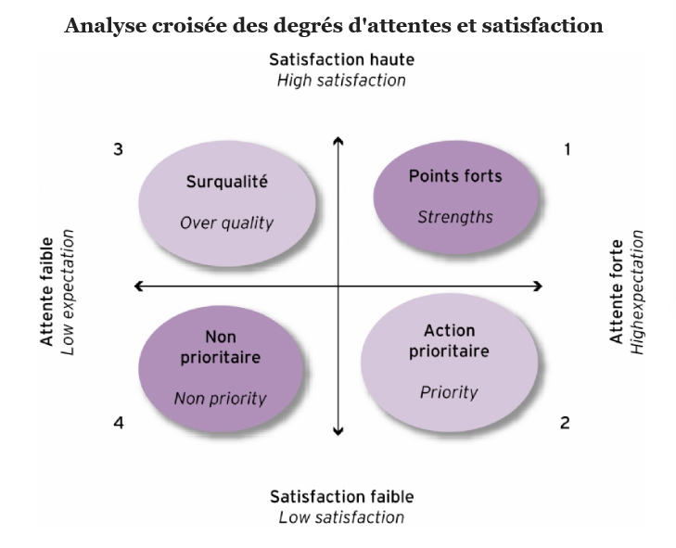

* La rédaction d’un rapport de résultats qui reprend tous les éléments méthodologiques des objectifs de l'enquête jusqu'à la présentation des conclusions est une plus-value pour l’exploitation ultérieure de l’enquête.

**Etape 5 : la communication des résultats**

* Communication interne : selon les fonctions, les résultats doivent être présentés différemment (direction : synthèse générale ; responsable : Analyse de tous les items et classement des réponses …)
* Communication externe : il est intéressant d’indiquer à la cible les actions globales menées suites au questionnaire pour accroître leur satisfaction et valoriser leur participation.